**Kit Pantacollant riducente**

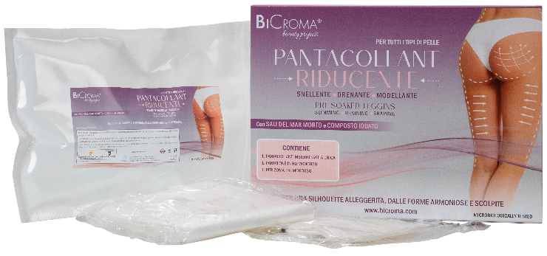Un trattamento tutto da indossare, composto da un **confortevole Pantacollant imbibito** di morbido gel ricco di ingredienti funzionali, ideale per **contrastare gli inestetismi epidermici di soggetti con cellulite** e/o **adiposità** localizzate. Svolgere un'**azione rinfrescante** e **defaticante**, favorendo quindi la **riduzione del senso di gonfiore**, **pesantezza** e **affaticamento**. I Panta**collant** aiutano a **drenare i liquidi** e le **tossine** **in eccesso** grazie ai **Sali del Morto** in essi contenuti.  
Il Pantacollant è **taglia unica** e **veste fino ad una IV**.

**Il Kit contiene**:

* 1 pz **Pantacollant riducente imbibito di morbido gel**.
* 1 pz **Pantalone di cartene monouso** utile ad **amplificare l’effetto sauna** del prodotto e aumenta l'efficacia dell’azione delle sostanze funzionali.
* 1 pz **Perizoma TNT monouso.**

Il Pantacollant è **lavabile** e **riutilizzabile** più volte.

**Modo d’uso**

1. Indossare prima il **Perizoma TNT** lo **slip**, poi il **Pantacollant imbibito** e infine il **pantalone in cartene**, lasciando agire da **40** a **60** **minuti**.
2. Al termine **rimuovere: Pantalone di cartene, Pantacollant e Perizoma TNT.**
3. **Fare assorbire eventuale eccedenza di prodotto** **massaggiando la zona fino a completo assorbimento**.

**Dopo ogni trattamento**, **lava il Benda-collant a mano in acqua fredda**, con sapone delicato e fai asciugare – **NO ASCIUGATRICE**.

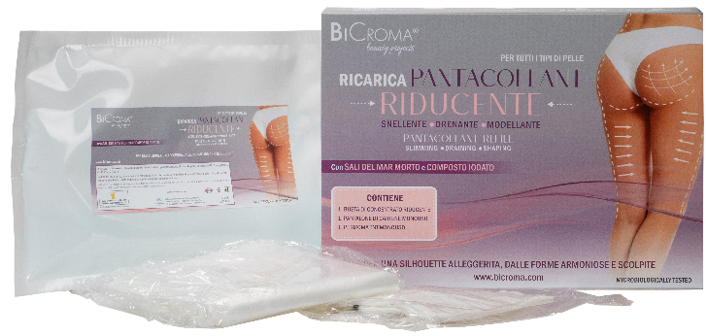Inseriscilo nella busta del **Il Kit RICARICA Pantacollant riducente,** in questo modo il **Pantacollant riducente assorbe nuovamente il prodotto** sarà così pronto per il prossimo utilizzo……

**E AVRAI COSI’ RISPARMIATO IL COSTO DEL PANTACOLLANT**

**A chi è / non è indicato?**

Indicato contrastare gli inestetismi della cellulite, adiposità localizzate e ritenzione idrica.